CATALAXIA
INFORME DE RESULTADOS
Resultados técnicos, cobertura, calidad y homologación
YPF · KO · METROGAS · SEC/EDGAR · CNV · MARKET · RATIOS · TIKR
KPI | Resultado | KPI | Resultado
YPF normalizados | 47.930 | KO facts | 45.113
METR canonical facts | 2.795 | CNV documentos censados | 286
Comparaciones TIKR | 327 | Ratios CNV calculables | 38
Instrumentos Market | 584 | Precios diarios | 4.799.938

Corte: 05/09/2026

1. Resultado general
Catalaxia demuestra una cadena funcional de ingesta, parsing, normalización, modelado y validación en pilotos reales. La evidencia disponible es sólida en SEC/EDGAR y parcial en CNV/Market. El estado global permanece en PASS WITH WARNINGS porque subsisten brechas de idempotencia, integración y cobertura.
Área | Resultado | Estado
SEC / YPF | 27 filings; 67.084 parsed; 47.930 normalized | PASS WITH WARNINGS
SEC / KO | 45.113 facts; 17 XBRL + 14 pre-XBRL; 20/20 registry | PASS WITH WARNINGS
CNV / METR | 286 censados; 58 procesados; 2.795 canonical facts | PASS WITH WARNINGS
Market | 4.799.938 precios; 584 instrumentos | Datos disponibles
Provenance | Trazabilidad hasta archivo/SHA en muestras | PARCIAL
Idempotencia | S03/S04 demostradas; S00/S02 pendientes | PARCIAL
TIKR | 327 comparaciones; 8 unresolved | BENCHMARK

2. Pilotos

2.1 YPF
Indicador | Resultado
CIK | 0000904851
Filings | 27 (2002–2026)
Parsed facts | 67.084
Normalized facts | 47.930
S02 | 171/171 PASS
S03 | 27/27; 67.084 facts
S04 | 67.084 → 47.930
EPS | ≈ -2,11 USD
P/B | ≈ 1,836
EV/Sales | ≈ 1,599
P/E | NOT_CALCULABLE

Resultado: la cadena SEC está operativa; la principal limitación es que S00/S02 todavía presentan problemas de segunda ejecución y la evidencia actual combina corridas históricas.
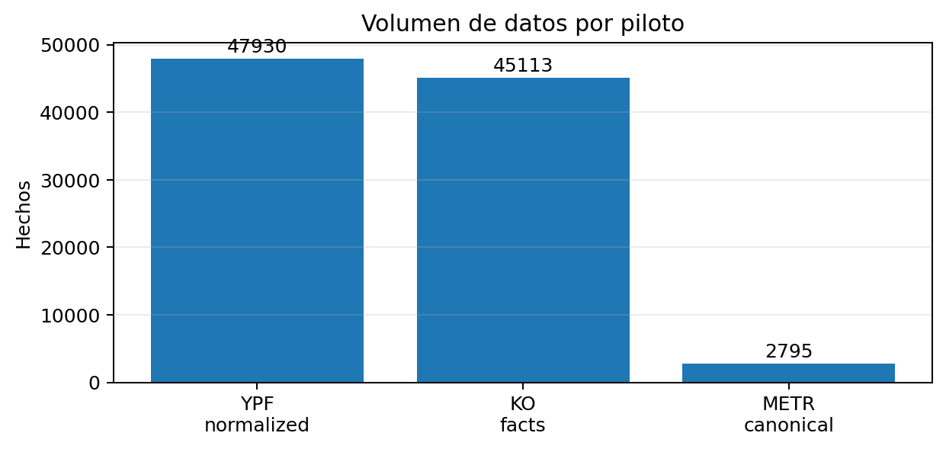

2.2 KO
Indicador | Resultado
CIK | 0000021344
Facts | 45.113
XBRL | 17 filings
Pre-XBRL | 14 filings
QNames | 12.061
Registry | 20/20 conceptos resueltos
EPS | 3,05 USD CALCULADO
Desempate IDENTICO | 26.172
POR_PRECISION | 12.746
POR_FACT_ID | 3.113
UNICO | 3.082
S03 idempotencia | Demostrada
S04 idempotencia | Demostrada

Resultado: KO demuestra que el modelo multi-taxonomía resuelve US-GAAP sin una rama específica por emisor y aporta la evidencia más fuerte de idempotencia SEC.

2.3 METROGAS
Indicador | Resultado
CUIT | 30657863676
Documentos censados | 286
Procesados | 58
Rechazados | 2
Canonical facts | 2.795
Documentos útiles | 56
Shells / espera | 226
Períodos | 29 por perímetro
Perímetros | CONSOLIDADO + INDIVIDUAL

Resultado: el modelo CNV canónico conserva entidad, período, perímetro, unidad, escala y measurement_date; la extracción completa todavía requiere F-063 y la integración definitiva del tramo canónico.

3. CNV — cobertura
Métrica | Resultado
Tags declarados | 81
Tags reconocidos | 51
Tags no reconocidos | 25
Observaciones con valor | 4.028
Observaciones extraídas | 2.891
Observaciones perdidas | 1.137
NIL descartados | 258
Ratios calculables | 38

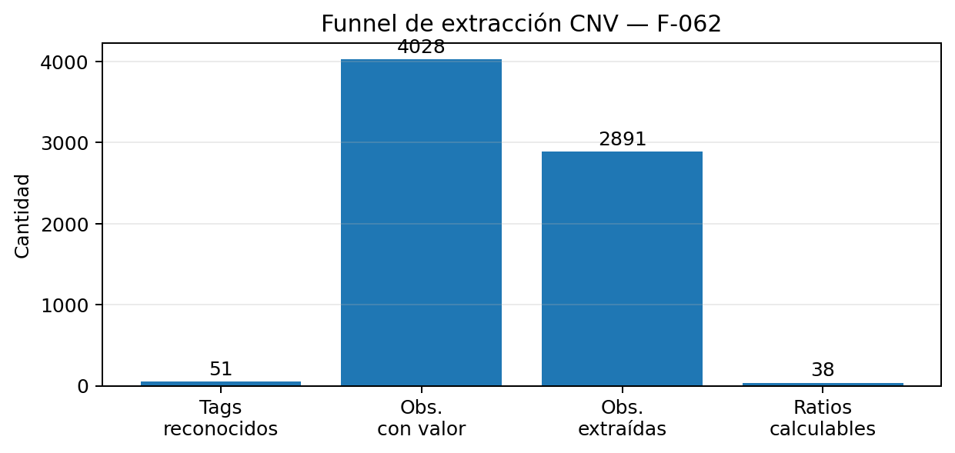
Resultado: F-062 no detectó pérdida entre reconocido → persistido → canónico. La pérdida se concentra principalmente en vocabulario no reconocido y NIL. F-063 es el paso de mayor impacto para elevar cobertura.

4. Ratios y Financial Model
Familia | Resultado
Ratios contables definidos | 14
Ratios mercado/valuación | EPS, P/E, P/B, EV/Sales
Ratios CNV reconocidos | 12
Ratios CNV calculables | 38
EV/EBITDA | No calculable completamente por ausencia de D&A consistente
FCF family | Limitada principalmente por CapEx detallado
NOT_CALCULABLE | Se utiliza cuando falta input, período/unidad compatible o precio

Resultado: el motor aplica una política explícita de NOT_CALCULABLE; no sustituye faltantes por cero ni por otro período.

5. Market
Indicador | Resultado
Precios diarios | 4.799.938
Instrumentos | 584
Corporate actions | 51.917
Quality checks | 8.322
Fetch log | 601
Symbol mappings | 584

Validación destacada METR FY2025: P/E ≈ 11,09 en Catalaxia vs 11,10 en TIKR; P/B ≈ 1,51 en ambos. Market Cap mostró una diferencia aproximada de -0,03% en 4/5 años del benchmark.
Brecha estructural: el entity_id de market_instruments continúa en un espacio legacy distinto del entity_id namespaced del engine.

6. Provenance e integridad
Control | Resultado
S02 SHA | RAW revalidado mediante SHA256
S03 hash_out | hashout-v2 sensible al contenido
S04 | hash de entrada recalculado
KO provenance | SHA DB = SHA archivo en muestra auditada
Pointers | 0 foreign/hanging pointers tras F-054
Contradicciones de contexto | 0 reales tras F-055

7. Idempotencia
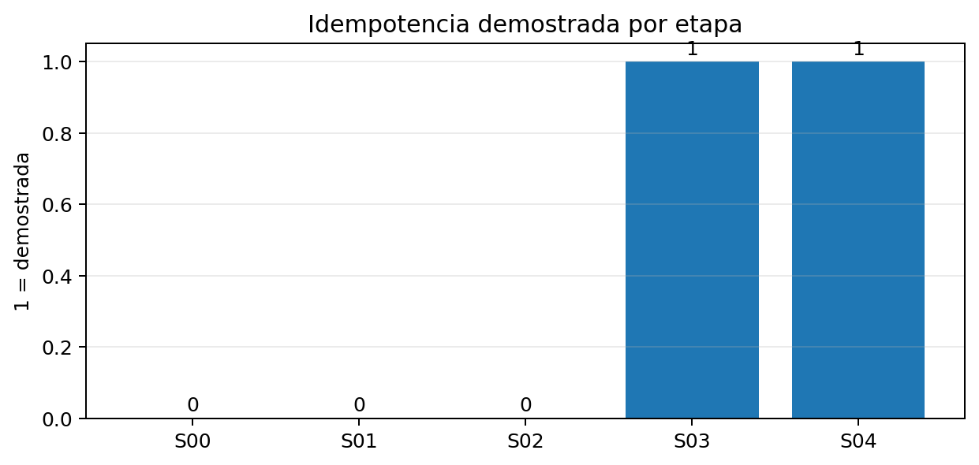
Etapa | Resultado
S00 | NO — segunda ejecución puede generar UniqueViolation
S01 | No certificada como E2E multi-emisor
S02 | NO — problema de checkpoint
S03 | SÍ — demostrada en KO
S04 | SÍ — demostrada en KO

8. Homologación TIKR — METR
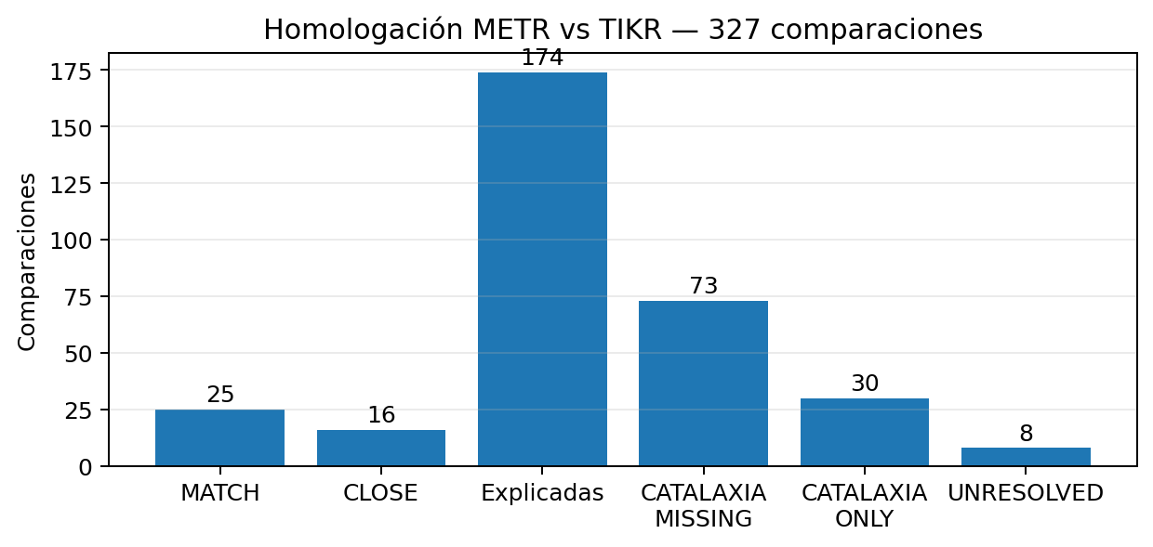
Indicador | Resultado
Comparaciones | 327
Métricas distintas | 59
MATCH | 25
CLOSE | 16
Diferencias explicadas | 174
CATALAXIA_MISSING | 73
CATALAXIA_ONLY | 30
TIKR_ONLY | 1
UNRESOLVED | 8 (2,4%)
Backlog P0 | 2
Backlog P1 | 2
Backlog P2 | 2
Backlog P3 | 1

Tema | Resultado observado
IAS 29 | TIKR reexpresa comparativos; Catalaxia conserva AS_REPORTED
FX | TIKR A3500 wholesale; Catalaxia MEP
ETR | Coincide 2022–2025, incluido beneficio fiscal 2023
ROA/ROE | Diferencias explicadas por uso de promedio vs cierre en ciertos años
EBITDA | Fórmula TIKR no demostrada
CapEx | Detalle PDF pendiente para cerrar FCF

9. Auditorías y controles
Control | Resultado
SEC E2E recovery | S00 PASS; S01 4/4; S02 187/187; S03 27/27; S04 9/9
SEC integrity audit | 16/16
Ratio independent audit | 60/60
CNV semantic W1/W2/W3 | PASS
CNV adapter audit | 24 checks; 0 failures; 1 warning
CNV W1.1 | 11/11 invariants
F-062 independent audit | PASS; 0 failures
METR Golden Run auditor | PASS; 1.763 facts reconstruidos
METR tests | 18 green
CNV adversarial | 8/10 barriers

10. Veredicto consolidado
Dimensión | Estado
Ingesta SEC | FUNCIONAL
Multi-taxonomía | DEMOSTRADA
Normalización | DEMOSTRADA
CNV canónico | PARCIAL
Market | DATOS DISPONIBLES / integración pendiente
Ratios | PARCIAL
Provenance | PARCIAL
Idempotencia | PARCIAL
TIKR benchmark | EJECUTADO
Certificación global | NO LISTA

CATALAXIA: FUNCIONAL Y VALIDADA EN PILOTOS, PERO NO CERTIFICADA GLOBALMENTE
La evidencia es suficiente para afirmar que el núcleo funciona en casos reales y heterogéneos. No es suficiente todavía para afirmar cierre productivo multi-emisor de toda la plataforma.

